Nieuwsbrief week 41

Bericht bibliotheek op school

Beste ouders,
Dit jaar hebben we een echte bieb op school! De oude teamkamer bouwen
we om tot een gezellige bieb. Een plek waar de kinderen met plezier een
boek uit kunnen kiezen. Het gaat heel goed met lezen op school en dat willen
we zo houden!
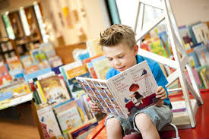
Voor dit schooljaar hebben we enthousiaste ouders nodig die een uurtje in de
week willen helpen met het uitlenen van de boeken. Ik heb dat nu een jaar
gedaan en het is ontzettend leuk. Sommige kinderen hebben wat hulp nodig bij het zoeken naar een boek. Anderen gaan heel zelfstandig aan de slag. Je leert alle kinderen van de school kennen en zij leren jou beter kennen. Sommigen willen graag iets vertellen over wat ze hebben gelezen en anderen hebben een beetje aansporing nodig. Ik vind het leuk te kijken wat ze is bijgebleven en hoe ze hun mening over iets vormen. Praten over boeken maakt het, naar mijn idee, allemaal wat levendiger. Het is ook mooi, te zien dat de kinderen zich ontwikkelen en van Start boekjes opeens naar A-boeken
gaan. Een hele prestatie! Yannick zit nu drie keer in de week in de schoolbieb en hij kan wel wat ondersteuning gebruiken. Lijkt het je leuk en heb je tijd?
Kom dan een keer kijken op school of het iets voor je is.

Groet, Diana, moeder van Rocco en Laszlo

Op tijd op school
We hebben een goede start gehad met heel veel leerlingen die om uiterlijk 8.40 de school binnen komen. Afgelopen twee weken viel het echt op dat veel leerlingen te laat op school komen! Het is niet alleen vervelend voor uw kind (ze missen de start en eerste uitleg en hebben geen tijd om te acclimatiseren!), maar het is ook storend voor de leerkracht en medeleerlingen. Ik wil u echt vragen om op 8.40 op school te zijn!

Spelling op De Binnenstad
Vanaf januari 2018 werken wij met de methode Staal voor de vakken taal en spelling. Wij merken met spelling dat veel leerlingen in de hogere groepen het herkennen van de klankgroepen lastig vinden. Zo spreken ze bijvoorbeeld de a uit als “aa”, e uit als “ee”, de b als “bee”. Mocht u uw kind willen helpen met spellen en in groep 3 met lezen, denkt u er dan aan dat u de letters uitspreekt als een klank. De a is een “a”, de e is een “e”, de b is “bu!! Weet u als ouder niet goed hoe u de letters moet uitspreken, kunt u dit altijd vragen aan de leerkracht van uw kind. Op deze manier ondersteunen ouders en school uw kind en raakt uw kind niet in de war!

Voorlezen
Het belang van voorlezen is enorm groot. Het is echt een enorme stimulans voor de luisterhouding en de woordenschat van kinderen, wanneer zij elke dag bijv. voor het slapengaan gezellig worden voorgelezen. Ook het praten over het verhaal en vragen stellen vooraf en tijdens het verhaal zet de kinderen aan het denken. Bovendien is het een rustige, gezellige afsluiting van de dag. Ook voor oudere kinderen is het goed om te worden voorgelezen, blijf het vooral doen!!!!
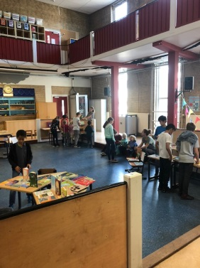

Boekenruilmarkt
Afgelopen dinsdagmiddag hebben de kinderen uit groep 8 de boekenmarkt klaargezet. Vanaf 13.30 kon er geruild worden. Het was mooi om te zien hoe enthousiast kinderen werden van een “nieuw”boek! Wij hopen hiermee het lezen te blijven stimuleren. Wij kijken terug op een geslaagde middag!

Vakantie
Vanaf vrijdag as start de herfstvakantie. Het team van De Binnenstad wenst u allemaal een heerlijke week toe! Geniet van alle rust!
We zien elkaar helemaal uitgerust op maandag 22 oktober!

